PROSTORNI ODNOSI
(sredina, lijevo, desno)

NA LIJEVOJ DESNOJ STRANI
STRANI JE LOPTA. JE AUTIĆ.

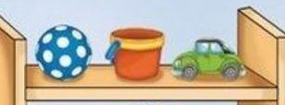

U SREDINI JE KANTICA.

ZAOKRUŽI I NAPIŠI ŠTO SE NALAZI NA SREDINI SVAKE POLICE –
KANTICA, LOPTA ILI AUTIĆ.

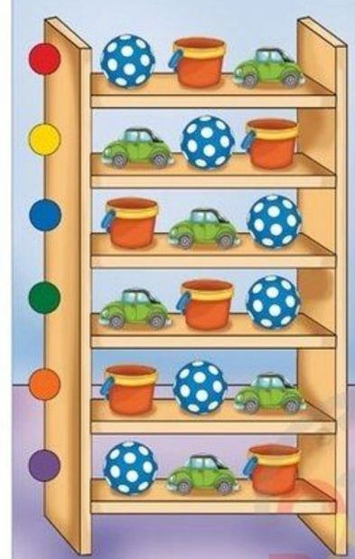
U SREDINI JE ________________.

U SREDINI JE ________________.
U SREDINI JE ________________.
U SREDINI JE _________________.
U SREDINI JE ________________.
U SREDINI JE _________________.

ZAOKRUŽI I NAPIŠI ŠTO SE NALAZI NA LIJEVOJ STRANI POLICE- KANTICA, LOPTA ILI AUTIĆ.

NA LIJEVOJ STRANI POLICE JE ___________.

NA LIJEVOJ STRANI POLICE JE ___________.
NA LIJEVOJ STRANI POLICE JE ___________.

NA LIJEVOJ STRANI POLICE JE ___________.
NA LIJEVOJ STRANI POLICE JE ___________.
NA LIJEVOJ STRANI POLICE JE___________.

ZAOKRUŽI I NAPIŠI ŠTO SE NALAZI NA DESNOJ STRANI POLICE - KANTICA, LOPTA ILI AUTIĆ.

NA DESNOJ STRANI POLICE JE ___________.

NA DESNOJ STRANI POLICE JE ___________.
NA DESNOJ STRANI POLICE JE____________.

NA DESNOJ STRANI POLICE JE___________.
NA DESNOJ STRANI POLICE JE___________.
NA DESNOJ STRANI POLICE JE____________.

Oboji lijevu ruku crvenom bojom.
Oboji desnu ruku plavom bojom.

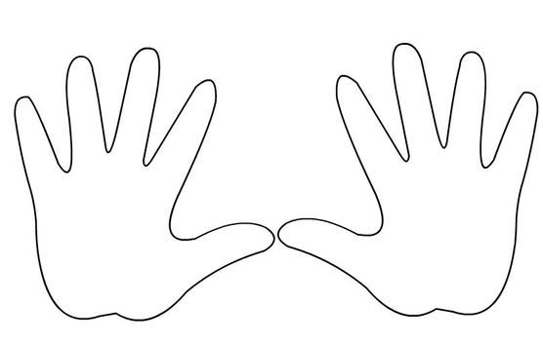

Sve kornjače koje idu desno oboji zelenom bojom.
Sve kornjače koje idu lijevo oboji žutom bojom.

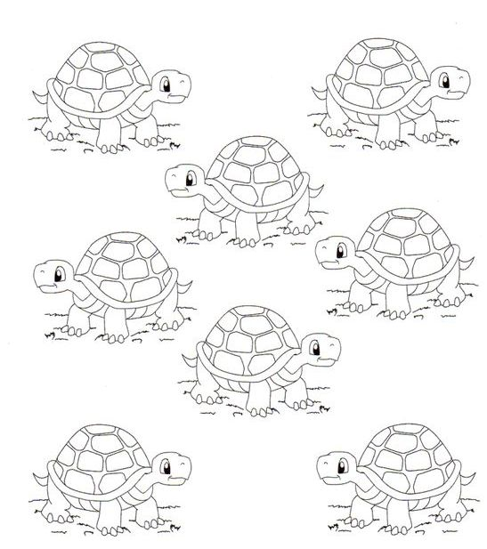

Oboji lik u sredini.

